DECLARAÇÃO DE CONCORDÂNCIA
Declaramos que concordamos com a submissão e eventual publicação na Revista Verde de Agroecologia e Desenvolvimento Sustentável (RVADS), do artigo intitulado: Mapeamento da deposição irregular dos resíduos provenientes da construção civil na cidade de Mossoró-RN, dos autores abaixo relacionados, tendo como Autor Correspondente o Sr. Giordanio Bruno Silva Oliveira, que ficará responsável por sua tramitação e correção. Declaramos, ainda, que o referido artigo se insere na área de conhecimento:Ciências Ambientais, tratando-se de um trabalho original, em que seu conteúdo não foi ou não está sendo considerado para publicação em outra Revista, quer seja no formato impresso e/ou eletrônico.
Local e data: Mossoró-RN, 04 de Julho de 2016.

ORDEM DOS AUTORES NO ARTIGO

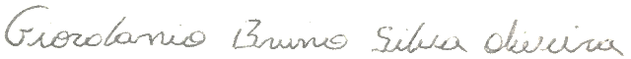
1 Giordanio Bruno Silva Oliveira

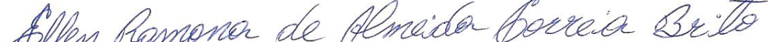
2 Ellen Ramona de Almeida Correia Brito

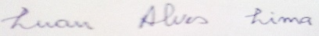
3 Luan Alves Lima

4 Leonardo Vieira de Sousa

5 Francisco de Assis de Oliveira

Obs.: O presente formulário deverá ser preenchido, assinado e enviado para o e-mail: rvadsgvaa@gmail.com.

